 Agency & Mailorder
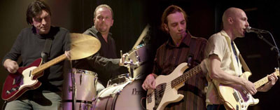

PA & Backline-Service
Ralf Manthei, Steigweg 17
88299 Leutkirch, Germany
Tel. 0049 (0)7561/71161
Fax 0049 (0)7561/72145
LAST CALL – (Belgium) Rhythm’n Roots
New Orleans R&B, Boogie, Swing, Zydeco und Tex-Mex
Mobil 0049 (0)172/8544 201
E-mail: Route66-LA@web.de
www.Route66-LA.de

PRESSEINFO

Der Ausruf "Last Call" mag allgemein gemischte Gefühle erwecken, wenn man ihn zu später Stunde in seiner Stammbar hört. Die Nacht wird bald vorüber sein und es ist doch gerade so gemütlich.....
Aber nun bekommt dieser Ausruf eine neue Bedeutung !

Last Call drückt Hoffnung für all die aus, die den Swing brauchen, den Rumba lieben und für diejenigen, die nachts umherziehen mit einem tiefen Verlangen nach Boogie-Woogie und die ohne den Blues nicht leben können. Im völligen Gegensatz zu ihrem Namen gibt jeder Auftritt von Last Call tausend Gründe, NICHT die Nacht zu beenden, sondern bis in den nächsten Morgen durchzumachen.

Ihre heiße Mischung aus New Orleans R&B, Boogie, Swing, Zydeco und Tex-Mex hat bislang mehr als einen Party- und Blues-Liebhaber beeindruckt. Die belgische Band Last Call ist seit nunmehr 10 Jahren ständig auf Tour und spielten von kleinen Clubgigs bis zu großen Festivals in Belgien, Holland, Deutschland, Österreich, Frankreich, Luxemburg, Italien und in der Schweiz jeden Ihrer Auftritte, als wäre es ihr letzter.

1996 veröffentlichten sie ihr erstes Album "Call Of The Wild" (MW2022), das von Kritikern wie Fans sehr gut aufgenommen wurde. Seit Mitte '97 haben sie einen neuen "Sechsaiter" in der Band, Luc Alexander, früherer Gitarrist bei den wohlbekannten "Electric Kings", die sich im selben Jahr auflösten.

Ihr Album "Time To Move!" (WM2027), wurde am 18. März 1999 veröffentlicht und ist schon jetzt auf der Bestenliste von zahlreichen Musik- und Partyliebhabern. Ein weiteres Highlight der Band ist die 2001aufgenommene und veröffentlichte Live-CD "Boogie Witcha".
Ein erstklassiges Dokument über die Live-Qualitäten der Band.

Zum 10jährigen Jubiläum der Band wurde die vierte CD "10" aufgenommen, die ein weiterer
"Rohdiamant" im Blues-Dschungel ist und beste Kritiken erhielt.

Verpassen sie auf keinen Fall "Last Call". Sehenswert ist wie Frontmann Frontmann Henk Van der Sypt (Gesang, Zieharmonika, Waschbrett, Blues-Harp und 2. Gitarre) wie eine Prima Ballerina auf Speed, aber mit genug Humor und Energie, um das ganze Haus anzustecken, zwischen seinen Mitmusikern wirbelt und das Publikum immer wieder mitreist. Ihr wolltet ein Feuerwerk ? Hier ist es !
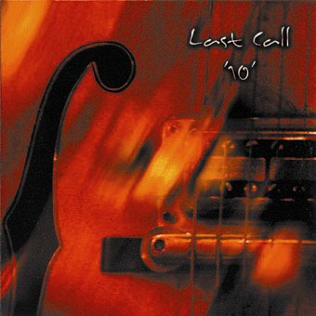
Line Up:
Henk Van der Sypt
- vocals, diatonic accordion, rubboard, bluesharp, rhythm guitar
Luc Alexander - guitar
Stefan Boret - bass
Steve Wouters - drums
Discographie:
“10“ (2004, MW 2031)
Boogie Witcha (2001, MW 2029)
Time To Move (1999, MW 2027)
Call of the Wild (1996, MW 2022)
Mehr Infos unter: www.last-call.net oder unter www.Route66-LA.de

